Дата: 17.12.2020
Группа: м-12
Предмет: Математика
Тема: «Определение тригонометрических функций.»
Преподаватель: Леханова Елена Анатольевна
Запиши число, тему , перепиши теорию по 2 определения на каждую тригонометрическую функцию и выучи все определения тригонометрических функций(синуса, косинуса, тангенса и котангенса).

Определение тригонометрических функций.
Тригонометрические функции изначально связывались с соотношениями сторон в прямоугольном треугольнике. У них есть только один аргумент угол (1-н из острых углов треугольника).

Соотношения сторон и их связь с функциями:
- Синус — противолежащий катет к гипотенузе.
- Косинус — прилежащий катет к гипотенузе.
- Тангенс — противолежащий катет к прилежащему.
- Котангенс — прилежащий катет к противолежащему.
- Секанс — гипотенуза к прилежащему катету.
- Косеканс — гипотенуза к противолежащему катету.

Благодаря этим определениям легко вычислять значение функций для острых углов, т.е. в интервале 0 - 90° (0 - π/2 рад.).
Впервые с определением синуса, косинуса, тангенса и котангенса вы встречались в восьмом классе в курсе геометрии. Напомню эти определения. Рассмотрим прямоугольный треугольник: 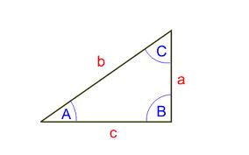
Первое определение синуса:
Синусом острого угла прямоугольного треугольника называется отношение противолежащего катета к гипотенузе:
sin A=a/b; sin C=c/b
Первое определение косинуса:
Косинусом острого угла прямоугольного треугольника называется отношение прилежащего катета к гипотенузе:
cos A=c/b; cos C= a/b
Первое определение тангенса:
Тангенсом острого угла прямоугольного треугольника называется отношение противолежащего катета к прилежащему:
tg A=a/c; tg C=c/a.
Котангенсом острого угла прямоугольного треугольника называется отношение прилежащего катета к противолежащему:
tg A=с/а; tg C=а/с.

Эти определения тригонометрических функций удобно использовать при решении геометрических задач, связанных с нахождением сторон и углов в прямоугольном треугольнике, однако они не улучшают понимания того, что из себя представляют тригонометрические функции именно как функции.
На предыдущем уроке вы чертили окружность единичного радиуса с центром в начале координат и называли её тригонометрической окружностью.
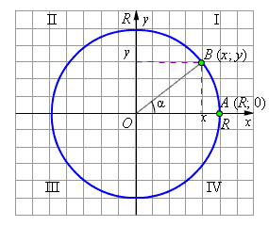 Треугольник ОВХ- прямоугольный, ОВ- радиус окружности, R=ОВ=1
Второе определение косинуса:
Косинусом угла α называется абсцисса (то есть координата по оси OX) точки на единичной окружности, соответствующей данному углу α.
Второе определение синуса:
Синусом угла α называется ордината (то есть координата по оси OY ) точки на единичной окружности, соответствующеий данному углу α.
Итак, косинус и синус — координаты точки на единичной окружности, соответствующей данному углу. Косинус — абсцисса (x), синус — ордината (y).
Поскольку радиус окружности равен 1, для любого угла и синус, и косинус находятся в пределах от −1 до 1:
−1 ≤ cos α ≤ 1, −1 ≤ sin α ≤ 1.
Основное тригонометрическое тождество является следствием теоремы Пифагора (квадрат гипотенузы равен сумме квадратов катетов):
sin² α+ cos² α = 1
Чтобы узнать знаки синуса и косинуса какого-либо угла, находим на нашей окружности точку, соответствующую данному углу α, смотрим, положительны или отрицательны её координаты по x (это косинус угла α) и по y (это синус угла α).
Допиши самостоятельно: второе определение для тангенса и котангенса и третье определение для синуса, косинуса, тангенса и котангенса, рассматривая окружность радиусом R≠ 1.

